Práctica 6 – Migraciones

Requisitos previos
- Tener instalado XAMP
- Tener instalado Composer de forma global
- Tener instalado dentro de Composer el paquete laravel/installer
composer global require laravel/installer
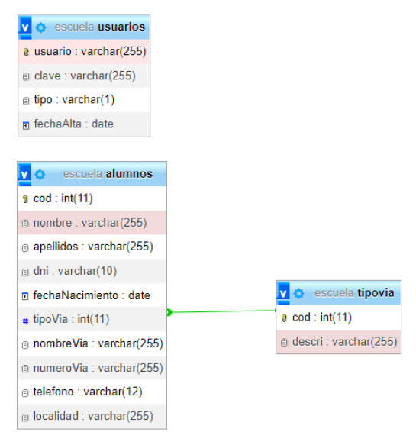
Descripción
Comprensión del concepto de migración y su uso
Objetivos:
- Crear las migraciones para un esquema Entidad – Relacion
- Crear los Seeder necesarios para cargar las tablas
Temporalización:
- 55 minutos de realización

1º Crear un proyecto nuevo
- Ver cualquiera de las prácticas anteriores.

2º Parte realización
- Crear la migración para la tabla usuarios.
- Crear los Seeders para la tabla
- Lanzar la migración y la carga
- Crear la migración para la tabla tipovia.
- Crear la migración para la tabla alumnos.
- Crear los Seeders para las dos tablas
- Lanzar la migración.
- Modificar la tabla usuarios añadiendo un campo de fechaBaja que pueda ser vacío.
- Lanzar la migración.

